(๑๓) | สำหรับศาลใช้
หมายเรียก  คดีแพ่งสามัญ |  |  | คดีหมายเลขดำที่ | /๒๕

ในพระปรมาภิไธยพระมหากษัตริย์

ศาล

วันที่ |  | เดือน |  | พุทธศักราช ๒๕

ความแพ่ง

 |  | โจทก์
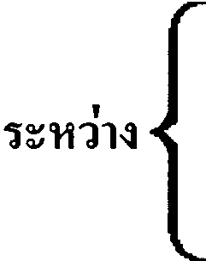 |  | จำเลย

หมายถึง
จำเลย
ด้วยโจทก์ได้ยื่นฟ้องจำเลยต่อศาลนี้ มีข้อความตามสำเนาคำฟ้องซึ่งได้ส่งมาให้ทราบ
พร้อมกับหมายนี้แล้ว
เพราะฉะนั้น ให้ท่านทำคำให้การแก้คดียื่นต่อศาลภายใน ๑๕ วัน นับแต่วันที่ได้รับ
หมายหรือถือว่าได้รับหมายนี้

ผู้พิพากษา

รับหมายวันที่
ปิดหมายวันที่
ผู้ส่ง

(พลิก)

จำเลยอยู่บ้านเลขที่ |  |  |  |  |  |  |  |  |  | หมู่ที่
ถนน |  |  |  |  |  |  | ตรอก/ซอย
ใกล้เคียง |  |  |  |  |  | ตำบล/แขวง
อำเภอ/เขต |  |  |  |  | จังหวัด |  |  |  |  |  |  | โทรศัพท์

คำเตือน
ระวังให้ที่อยู่ของจำเลยตรงกับในคำฟ้อง

